◆回饋限60人次★原價3280/早鳥2382 (省下898)
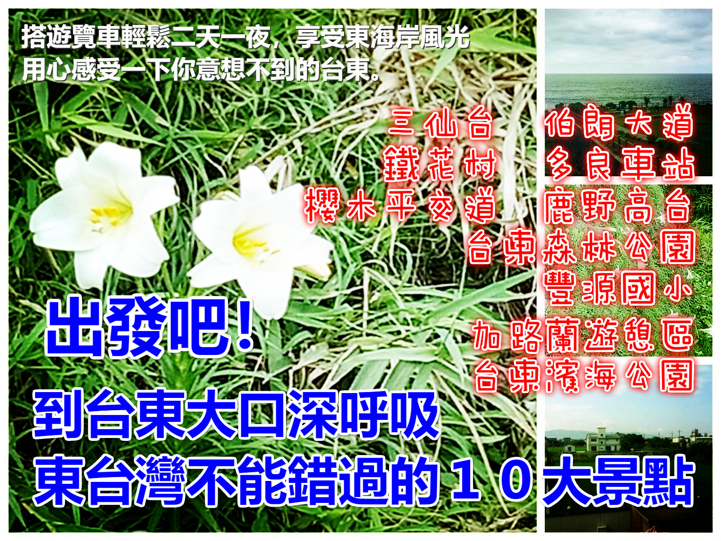
搭乘遊覽車 南迴公路新路線 省下45分鐘車程 ●包含 ◎自理
0830-1100 | 南迴公路 新路線 海闊天空 | 伯朗大道-田園-◎接龍蜈蚣車
1100-1200 | ●老東台米苔目  套餐:經典米苔目+滷味拼盤(二人一組) | ●池上飯包-●懷舊料理嚐好米  飯包:排骨.雞腿.魚排.素食/四選一
1200-1400 | 東海岸-加路蘭遊憩區 | 鹿野高台-青青草原360度環繞
1400-1630 | 三仙台八仙過海 傳說故事 | 豐源國小 櫻木平交道 多良車站
1730-2000 | 鐵花村市集◎晚餐自由美食 | 南迴公路-回程
$2382含:早+午+住宿(二人一間)
●包含1: 遊覽車(依照人數21/33/43人搭配)、早餐X2餐(三明治或包子一份.飯店早餐)、午餐X2餐、車上小點心茶包(CARREFOUR)200萬+20萬保險費、代收轉付稅金、作業費 ●包含2:住宿以台東市區商旅為主(米豆/峇里/蘋果/等同業報價同等級飯店為主).以二人為主。如是三人.四人一間.還是以2382/人計價。如單人房補差價896元。如升等娜路彎花園/銀何/會館系列的個別加價費用請看報名單..
●贈送：第一天西點餐盒~欣賞東台灣太平洋下午茶喔~
●車上另收取司領勞務服務每位100/一天(二天200)謝謝支持領隊導遊的專業服務

